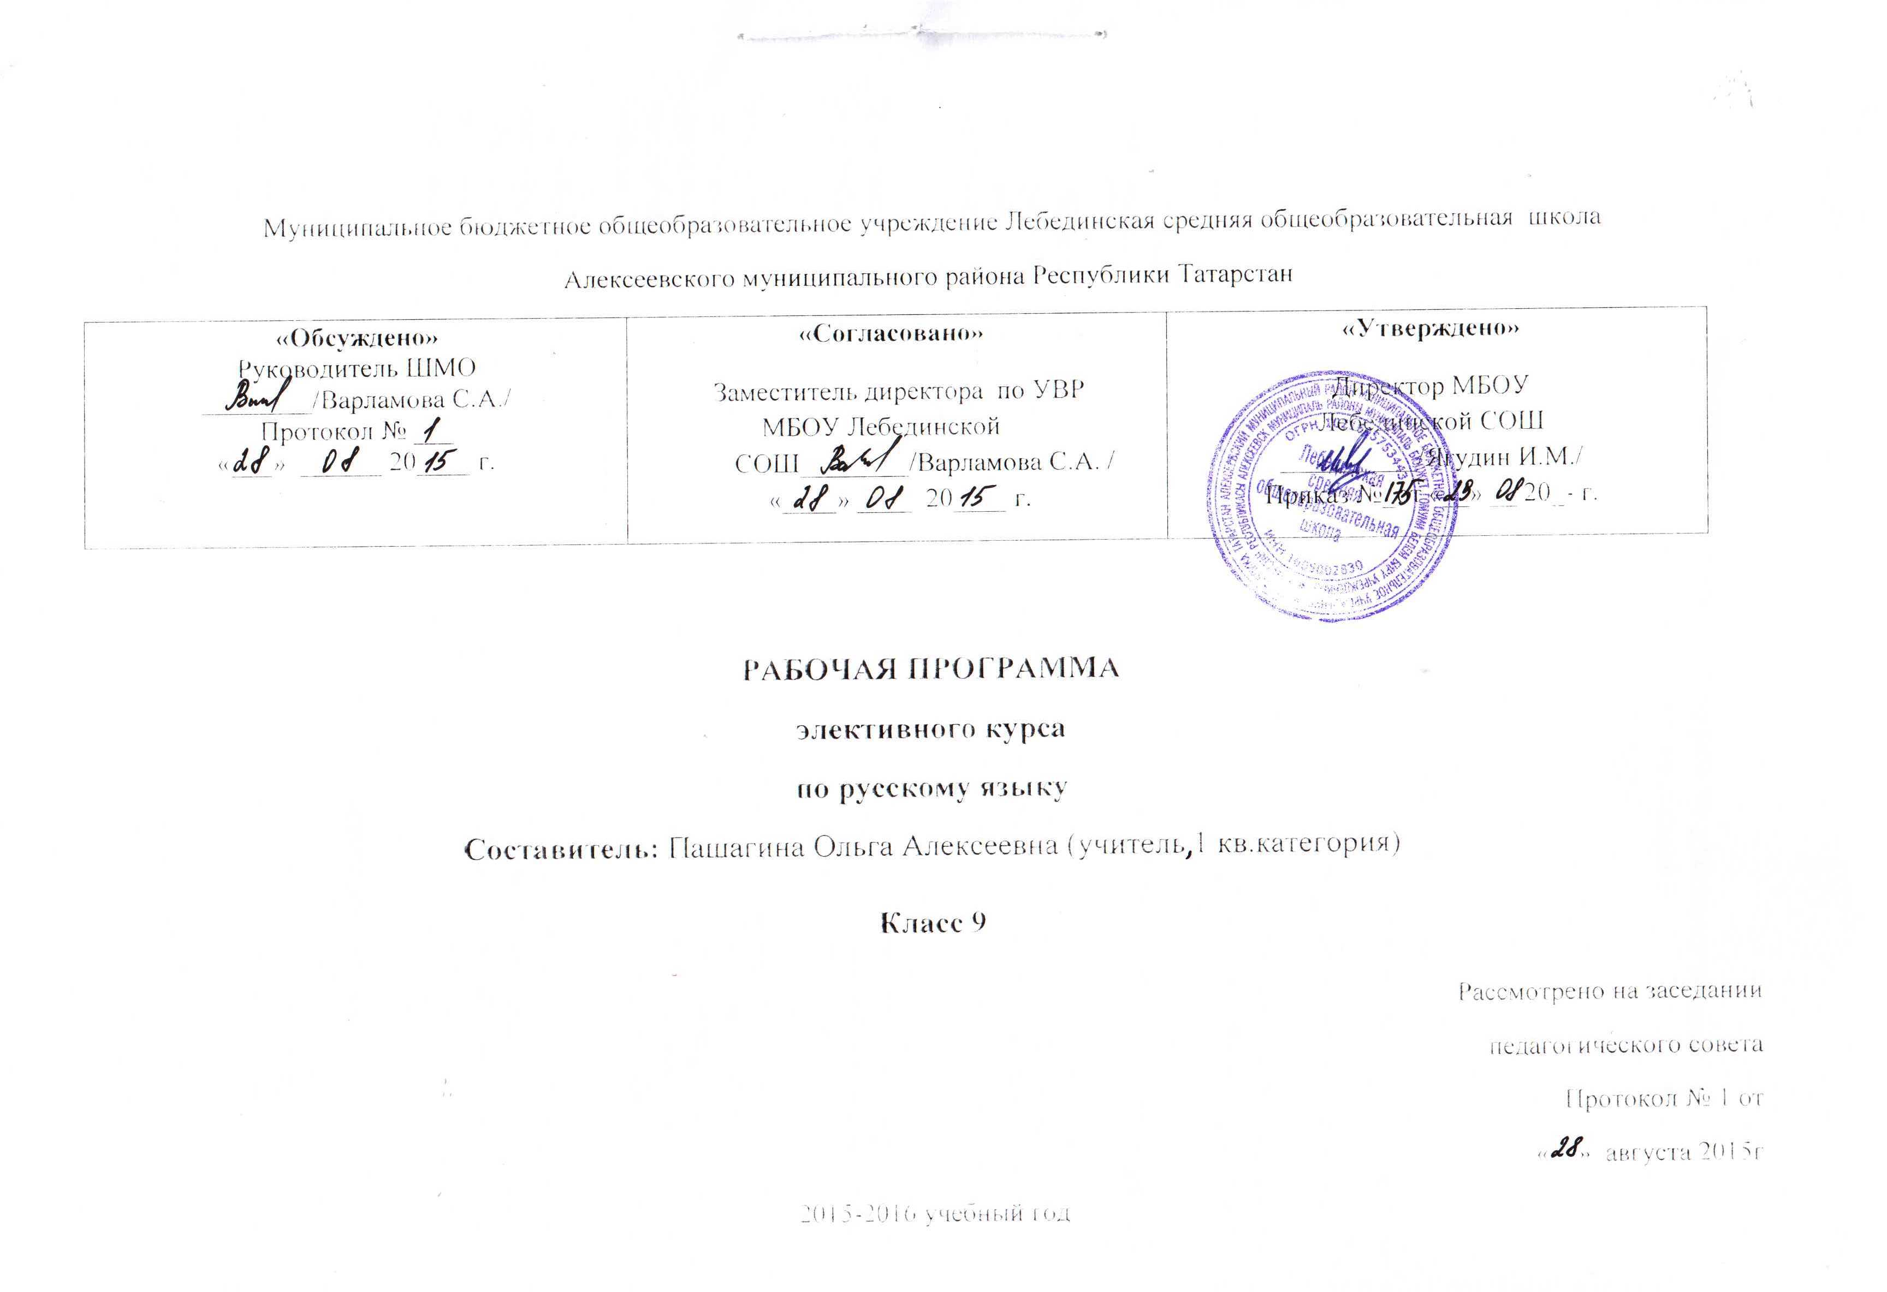
Программа элективного курса по русскому языку
для учащихся 9-го класса
«Я - лингвист»

Программа рассчитана на 17 часов.
Цели курса:
- обобщить полученные знания по орфографии за курс 5-8 классов,
- закрепить навыки грамотного письма, активизировать внимание учащихся к собственной письменной речи,
- развивать самостоятельность учащихся в познавательной и практической деятельности.
Элективный курс предпрофильной подготовки учащихся 9-ых классов посвящен одной из важных задач филологического образования в школе - формированию навыков грамотного письма.
В данном курсе приводятся в систему все знания, полученные учащимися при изучении орфографии (5-8 кл).
Часы на изучение русского языка к 9 классу резко сокращаются, и темы, связанные с орфографией присутствуют на уроках русского языка только в виде повторения, что приводит к тому, что учащиеся приходят к выпускным экзаменам недостаточно подготовленными в области орфографии.
В основной школе материал по данному направлению работы (изучение орфограмм) находится в программах по русскому языку 1-7 классов. Эти важные знания, умения и навыки необходимы учащимся при подготовке к Государственной итоговой аттестации.
Курс ориентирован на предпрофильную подготовку по русскому языку, на то, чтобы учащиеся получили практику, необходимую им для лучшего овладения общеучебными умениями и навыками, которые позволят школьникам успешно осваивать программу старшей профильной школы и на более высоком уровне подготовиться к сдаче экзаменов. Он является предметно ориентированным и даёт учащимся возможность проверить свои способности в этой области.
Вопросы, рассматриваемые в данном курсе, тесно примыкают к обязательному содержанию образования по русскому языку. Поэтому данный элективный курс будет способствовать совершенствованию и развитию важных знаний и умений, предусмотренных школьной программой, поможет учащимся оценить свои возможности по русскому языку и более осознанно выбрать профиль дальнейшего обучения.

Требования к уровню освоения содержания курса
На занятиях элективного курса "Я - лингвист" предпочтительны формы работы, расширяющие классно-урочную систему: практикумы, семинары, занятия с использованием обучающих компьютерных программ и др.
В технологии проведения занятий присутствуют следующие этапы:
1. справочно-ознакомительный (лекция учителя, составление алгоритмов, работа с
литературой)
2 практический (защита собственных проектов учащимися)
- игровой (шарады, кроссворды)
- контролирующий (диктанты, тесты)
Содержание учебного материала
- Опознавательные признаки орфограмм. Части речи в русском языке.
Цель:расширить и углубить понятия об орфограммах и нахождении их в словах разных частей речи.
2. Орфограммы в корнях:
- гласные, проверяемые ударением;
- гласные, непроверяемые ударением;
- чередующиеся гласные;
- правописание согласных в корне;
- О, Ё после шипящих в корне.
Цель:отработать умения "видеть" орфограмму в корне и объяснять её написание. Формировать умения дифференцировать орфограмму корней, обогащать словарный запас.

3. Правописание приставок:
- не изменяющиеся на письме приставки (морфологический принцип орфографии)
- изменяющиеся на письме приставки:
а) фонетический принцип орфографии
б) написание приставок, зависящее от значения.
Цель: закрепить умения учащихся находить орфограмму в приставках, объяснять правильность выбора.

4.Орфограммы в суффиксах:
- О, Ё после шипящих в суффиксах
- правописание Н? НН в суффиксах существительных, прилагательных, причастий.
- правописание гласных в суффиксах глаголов (-ова-(-ева)- -ива-(ыва)), существительных (-ек, - ик)
- правописание суффиксов действительных и страдательных причастий -буквы ч, щ в суффиксах существительных
- различение на письме суффиксов прилагательных -к и -ск
Цель:закрепить и углубить умения учащихся проводить орфографический разбор, обосновывать свой выбор.

5. Орфограммы в окончаниях
- О, Ё после шипящих в окончаниях слов
- падежные и родовые окончания
- правописание личных окончаний глаголов
Цель:закрепить и углубить умения учащихся находить орфограмму в окончании и объяснять её написание.
6. Правописание сложных слов
- сложные слова с соединительной гласной
- сложные слова без соединительной гласной
- сложные существительные. Слитное написание.
- сложные существительные. Дефисное написание
- сложные прилагательные. Слитное написание.
- сложные прилагательные. Дефисное написание
Цель:повторить условия выбора употребления дефиса в сложных словах, научить различать слитное и раздельное написание сложных слов.

7. Правописание предлогов
- правописание непроизводных предлогов
- правописание производных предлогов
- раздельноенаписаниепредлогов
- слитноенаписаниепредлогов
Цель: отработать правильность написания предлогов.

8. Правописание союзов:
- слитное написание союзов
- раздельное написание союзов
Цель:отработать навыки правильности написания союзов.

9. Правописание частиц
- слитное и дефисное написание частиц
- разграничение не и ни
- правописание не и ни с разными частями речи
Цель:научить различать слитное и раздельное написание частиц, разграничивать не и ни.

10. Правописание числительных
- мягкий знак на конце и в середине числительных
Цель:отработать правильность написания числительных.

11. Принципы и правила переносов
Цель:повторить принципы и правила переносов.

Итоговая работа – тест

Литература для учащихся
- Шанский Н.М. Русский язык на "отлично". Ростов н/Д, 1998.
- Шанский Н.М., Боброва Т.А. Снова в мире слова. М, 2001.
- Львова С. И. Этимология на службе орфографии. М, 2002.
- Львова СИ. Там, где кончается слово... (О слитных, дефисных и раздельных написаниях). М., 1998.
- Граник Г. Г., Бондаренко, Концевая Л.А. Секреты орфографии. М., 1996.
- Пахнова Т.М. Готовимся к устным и письменным экзаменам по русскому языку. 9-11 классы. Москва, "Просвещение", 1997.
- Мурашко А.С. Краткий орфографический справочник. Архангельск. 2005.
9. Электронный репетитор-тренажёр. Курс русского языка (Базовый). Автор- Беляев М.И. Компания Медиа Хауз, 2001.

Литература для учителя
- Баранов М.Т., Костяева Т.А., Прудникова А.В. Русский язык. Справочные материалы. М., "Просвещение", 1987.
- Скобликова Г.П. Обобщающая работа по орфографии. М., 2001.
- Иванова В.Ф. Трудные вопросы орфографии. М., 1982.
- Богданова Г.А., Кириченко Г.И. Материалы для подготовки к экзаменам по русскому языку. 9 класс. Пособие для учащихся. М., "Мнемозина", 1997.
- Хлебникова А.В., Плотникова Е.Ф. Сборник текстов для закрепления навыков правописания. Пособие для учителей. М., "Просвещение", 1996.
- Штильман С.Л Как избавиться от безграмотности. // Русский язык и литература для школьников. 2002. №1, с.41-49; 2002. №2, с.21-27; 2003. №2, с.17-26; 2003. №3, с. 25-36.

Тематический план курса (17 часов)

№ | Название тем курса | Количество часов всего | Количество часов по теме | Дата  План | Дата  факт
1. | Опознавательные признаки орфограмм. Части речи. Опознавательные признаки. | 1 | 1 | 14.01
2. | Орфограммы в корнях  Проверяемые и непроверяемые гласные корня. 1  Чередующиеся гласные.  Правописание согласных в корне слова. 0,Ё послешипящих в корне. | 2 | 1  1 | 21.01  28.01
3. | Правописание приставок  Изменяющиеся и неизменяющиеся на письме приставки.  Написание приставок, зависящее от значения | 1 | 1 | 4.02
4. | Орфограммы в суффиксах  О, Ё после шипящих в суффиксах. Правописание Н, НН в суффиксах существительных, прилагательных, причастий. Буквы ч, щ в суффиксах существительных. Различение на письме суффиксов прилагательных –к и –ск.  Правописание гласных в суффиксах глаголов (-ова-(-ева)- -ива-(ыва)), существительных  (-ек, - ик)  Правописание суффиксов действительных и страдательных причастий | 3 | 1  1  1 | 11.02  18.02  25.02
5. | Орфограммы в окончаниях  О, Ё после шипящих в окончаниях слов  Падежные и родовые окончания Правописание личных окончаний глаголов | 2 | 1  1 | 3.03  10.03
6. | Правописание сложных слов  Соединительная гласная в сложных словах  Слитное и дефисное написание сложных существительных, прилагательных | 2 | 1  1 | 17.03  31.03
7. | Правописание предлогов  Правописание производных и непроизводных предлогов. Слитное и раздельное написание предлогов | 1 | 1 | 7.04
8. | Правописание союзов  Слитное и раздельное написание союзов | 1 | 1 | 14.04
9. | Правописание частиц  Слитное и дефисное написание частиц. Разграничение не и ни. Правописание не и ни с разными частями речи | 1 | 1 | 21.04
10. | Правописание числительных  Мягкий знак на конце и в середине числительных | 1 | 1 | 28.04
11. | Принципы и правила переносов | 1 | 1 | 5.05
12. | Итоговая работа  Тест | 1 | 1 | 12.05  19.05

